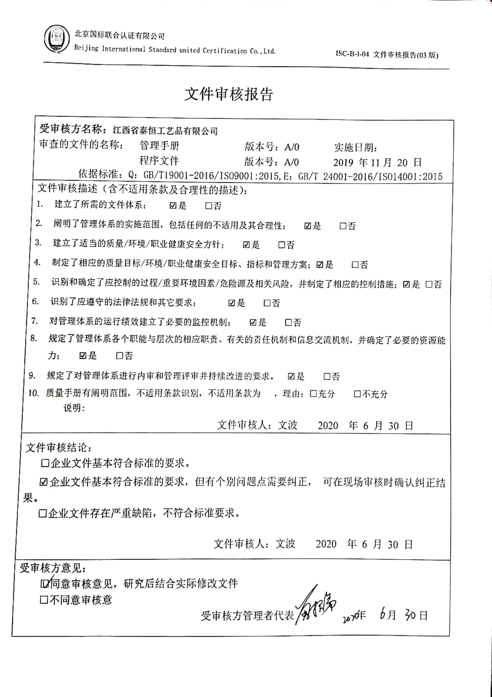
文件审核报告
受审核方名称：江西省泰恒工艺品有限公司
审查的文件的名称： 管理手册 版本号：A/0 实施日期：
程序文件 版本号：A/0 2019 年11月 20 日
依据标准：Q：GB/T19001-2016/ISO9001:2015,E：GB/T 24001-2016/ISO14001:2015
文件审核描述（含不适用条款及合理性的描述）：
- 建立了所需的文件体系； ☑是 □否
- 阐明了管理体系的实施范围，包括任何的不适用及其合理性； ☑是 □否
- 建立了适当的质量/环境/职业健康安全方针； ☑是 □否
- 制定了相应的质量目标/环境/职业健康安全目标、指标和管理方案；☑是 □否
- 识别和确定了应控制的过程/重要环境因素/危险源及相关风险，并制定了相应的控制措施；☑是 □否
- 识别了应遵守的法律法规和其它要求； ☑是 □否
- 对管理体系的运行绩效建立了必要的监控机制； ☑是 □否
- 规定了管理体系各个职能与层次的相应职责、有关的责任机制和信息交流机制，并确定了必要的资源能力； ☑是 □否
- 规定了对管理体系进行内审和管理评审并持续改进的要求。 ☑是 □否
- 质量手册有阐明范围，不适用条款识别，不适用条款为 ，理由：□充分 □不充分
说明:
文件审核人：文波 2020 年 6 月 30 日
文件审核结论：
□企业文件基本符合标准的要求。
☑企业文件基本符合标准的要求，但有个别问题点需要纠正， 可在现场审核时确认纠正结果。
□企业文件存在严重缺陷，不符合标准要求。

文件审核人：文波 2020 年 6 月 30 日
受审核方意见：
□同意审核意见，研究后结合实际修改文件
□不同意审核意
受审核方管理者代表 年 月 日

文件审核问题表

编号 | 主要问题 | 标准条款 | 说明
1 | 管理手册中，第26页，特殊过程确认与实际不相符 | Q8.5
2 | 管理手册中，附录职能分配表中，职能分配表部分条款未明确责任部门。 | Q5.3
文件修改验证情况：
☑以上情况已纠正
□未纠正
原因：

文件审核人：文波
2020年 6月30日

文审前
质量管理体系
标准条款 | 管理层 | 行政部 | 生产部 | 市场部 | 质检部 | 财务部
4.1理解组织及其环境 | ▲ | △ | △ | △ | △ | △
4.2理解相关方的需求和期望 | ▲ | △ | △ | △ | △ | △
4.3确定质量管理体系的范围 | ▲ | △ | △ | △ | △ | △
4.4质量管理体系及其过程 | ▲ | △ | △ | △ | △ | △
5.2质量方针 | ▲ | △ | △ | △ | △ | △
5.3组织的角色、职责的权限 | ▲ | ▲ | ▲ | ▲ | ▲ | ▲
6.1应对风险和机遇的措施 | ▲ | △ | △ | △ | △ | △
6.2质量目标及其实现的策划 | ▲ | ▲ | ▲ | ▲ | ▲ | ▲
6.3变更的策划 | ▲ | △ | △ | △ | △ | △
7.1.1资源 总则 | ▲ | △ | △ | △ | △ | △
7.1.2人员 | △ | ▲ | △ | △ | △ | △
7.1.3基础设施 | △ | △ | ▲ | △ | △ | △
7.1.4过程运行环境 | △ | △ | ▲ | △ | △ | △
7.1.5监视和测量资源 | △ | △ | △ | △ | ▲ | △
7.1.6组织知识 | △ | ▲ | △ | △ | △ | △
7.2能力 | △ | ▲ | △ | △ | △ | △
7.3意识 | △ | ▲ | △ | △ | △ | △
7.4沟通 | △ | ▲ | △ | △ | △ | △
7.5形成文件的信息 | △ | ▲ | △ | △ | △ | △
8.1 运行策划和控制 | △ | △ | ▲ | △ | ▲ | ▲
8.2 产品和服务的要求 | △ | △ | △ | ▲ | △ | △
8.3 产品和服务的设计开发 | △ | △ | ▲ | △ | △ | △
8.4外部提供过程、产品和服务的控制 | △ | △ | △ | ▲ | △ | △
8.5.1生产和服务提供 | △ | △ | ▲ | △ | △ | △
8.5.2标识和可追溯性 | △ | △ | ▲ | △ | △ | △
8.5.3顾客或外部供方的财产 | △ | △ | △ | ▲ | △ | △
8.5.4防护 | △ | △ | ▲ | △ | △ | △
8.5.5交付后活动 | △ | △ | △ | ▲ | △ | △
8.5.6变更的控制 | △ | △ | ▲ | △ | △ | △
8.6 产品和服务的放行 | △ | △ | △ | △ | △ | △
8.7 不合格输出的控制 | △ | △ | △ | △ | △ | △
9.1.1监视、测量、分析和评价总则 | △ | △ |  | △ | △ | △
9.1.2顾客满意 | △ | △ | △ | ▲ | △ | △
9.1.3分析与评价 | △ | △ |  | △ | △ | △
9.2内审审核 | △ | ▲ | ▲ | △ | △ | △
9.3管理评审 | ▲ | △ | △ | △ | △ | △
10.1改进 总则 | ▲ | ▲ | △ | △ | △ | △
10.2不合格与纠正措施 | △ | ▲ | △ | △ | ▲ | △
10.3改进 | ▲ | ▲ | △ | △ | △ | △

文审后
质量管理体系
标准条款 | 管理层 | 行政部 | 生产部 | 市场部 | 质检部 | 财务部
4.1理解组织及其环境 | ▲ | △ | △ | △ | △ | △
4.2理解相关方的需求和期望 | ▲ | △ | △ | △ | △ | △
4.3确定质量管理体系的范围 | ▲ | △ | △ | △ | △ | △
4.4质量管理体系及其过程 | ▲ | △ | △ | △ | △ | △
5.2质量方针 | ▲ | △ | △ | △ | △ | △
5.3组织的角色、职责的权限 | ▲ | ▲ | ▲ | ▲ | ▲ | ▲
6.1应对风险和机遇的措施 | ▲ | △ | △ | △ | △ | △
6.2质量目标及其实现的策划 | ▲ | ▲ | ▲ | ▲ | ▲ | ▲
6.3变更的策划 | ▲ | △ | △ | △ | △ | △
7.1.1资源 总则 | ▲ | △ | △ | △ | △ | △
7.1.2人员 | △ | ▲ | △ | △ | △ | △
7.1.3基础设施 | △ | △ | ▲ | △ | △ | △
7.1.4过程运行环境 | △ | △ | ▲ | △ | △ | △
7.1.5监视和测量资源 | △ | △ | △ | △ | ▲ | △
7.1.6组织知识 | △ | ▲ | △ | △ | △ | △
7.2能力 | △ | ▲ | △ | △ | △ | △
7.3意识 | △ | ▲ | △ | △ | △ | △
7.4沟通 | △ | ▲ | △ | △ | △ | △
7.5形成文件的信息 | △ | ▲ | △ | △ | △ | △
8.1 运行策划和控制 | △ | △ | ▲ | △ | ▲ | ▲
8.2 产品和服务的要求 | △ | △ | △ | ▲ | △ | △
8.3 产品和服务的设计开发 | △ | △ | ▲ | △ | △ | △
8.4外部提供过程、产品和服务的控制 | △ | △ | △ | ▲ | △ | △
8.5.1生产和服务提供 | △ | △ | ▲ | △ | △ | △
8.5.2标识和可追溯性 | △ | △ | ▲ | △ | △ | △
8.5.3顾客或外部供方的财产 | △ | △ | △ | ▲ | △ | △
8.5.4防护 | △ | △ | ▲ | △ | △ | △
8.5.5交付后活动 | △ | △ | △ | ▲ | △ | △
8.5.6变更的控制 | △ | △ | ▲ | △ | △ | △
8.6 产品和服务的放行 | △ | △ | ▲ | △ | △ | △
8.7 不合格输出的控制 | △ | △ | ▲ | △ | △ | △
9.1.1监视、测量、分析和评价总则 | △ | ▲ | △ | △ | △ | △
9.1.2顾客满意 | △ | △ | △ | ▲ | △ | △
9.1.3分析与评价 | △ | ▲ | △ | △ | △ | △
9.2内审审核 | △ | ▲ | ▲ | △ | △ | △
9.3管理评审 | ▲ | △ | △ | △ | △ | △
10.1改进 总则 | ▲ | ▲ | △ | △ | △ | △
10.2不合格与纠正措施 | △ | ▲ | △ | △ | ▲ | △
10.3改进 | ▲ | ▲ | △ | △ | △ | △

